**jira和confluence基于crowd的联合登录**

作者：d5533630  发布日期：2013-11-08 08:40:39

公司的jira和wiki投入使用的时间很久了，已经实现用户集成登录，登录的用户名和密码都相同。但是每次登录两个应用都要输两次用户名和密码，觉得不太方便，因此就决定对jira和wiki实现单点登录，我是使用crowd来实现单点登录及管理的。

下面是安装过程：

**一、安装jira和wiki**

我这里的版本是jira4.4.4，confluence-5.1.2的。Jdk环境已装好，具体的安装步骤就不说了，网上很多安装破解的。Mysql也已经装好了，在192.168.0.212机器上。

**二、Crowd的安装准备**

**1、软件包下载**

我是将软件包直接放在/root下

下载软件包atlassian-crowd-2.7.0.tar.gz，下载地址https://www.atlassian.com/software/crowd/download

下载jdbc连接器mysql-connector-java-5.1.6-bin.jar

**2、在本地widows上装java环境**

下载安装jdk-7u40-windows-i586应用程序（windows版）

详细步骤，点击链接。

http://wenku.baidu.com/view/0dbcf09a71fe910ef12df8e8.html

**三、crowd的破解安装**

**1、修改配置文**件

[root@vm231atlassian]#tar zxf atlassian-crowd-2.7.0.tar.gz -C /opt/atlassian/crowd/

[root@vm231crowd]#mkdir crowd_home

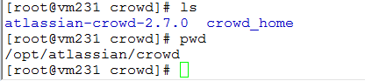

创建crowd_home作为crowd的配置文件目录

[root@vm231crowd]#cd atlassian-crowd-2.7.0/crowd-webapp/WEB-INF/classes/

[root@vm231classes]#vim crowd-init.properties

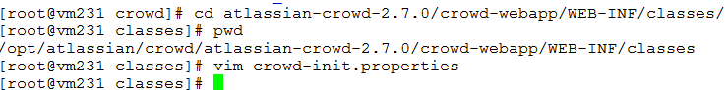

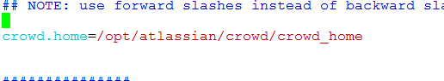

将crowd.home属性更改为，为crowd建立的配置文件目录

**2、crowd与mysql数据库连接**

登陆到192.168.0.212机器上(安装数据库的机器)，配置添加数据库：

[root@localhost~]#mysql -uroot -p

Enterpassword:

…

mysql>Create database crowd character set UTF8;

mysql>Grant all on crowd.*to crowd@"%" identified by "crowd";

mysql>Grant all on crowd.*to crowd@"localhost" identified by "crowd";

**3、为crowd加mysql驱动程序**

162503558.png

**4、破解crowd**

下载crowd2.1.0破解包（建议自己在网上下），解压缩至桌面（可以随便放哈，能找到就行）

C:\Users\Administrator\Desktop\crowd2.1.0-crack\iNViSiBLE

在cmd命令行界面，cd到iNViSiBLE目录下，执行java–jarcrowd_keygen.jar，会弹出一个框，如图：

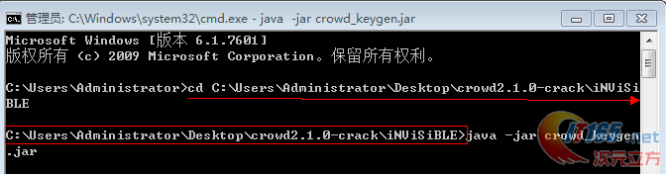

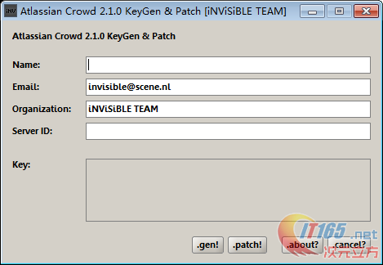

将/opt/atlassian/crowd/atlassian-crowd-2.7.0/crowd-webapp/WEB-INF/lib目录下的atlassian-extras-3.1.1.jar文件下载到本地。

（由于破解的版本比较老，所以下载下来之后要先把atlassian-extras-3.1.1.jar重命名为atlassian-extras-2.6.jar，如下图）

点击.patch，选择下载下来的文件，这样的话注册机可以将原来的jar文件改成atlassian-extras-2.6.bak的文件，然后将新生成的atlassian-extras-2.6.jar改回我们要用的jar包：即atlassian-extras-3.1.1.jar，再上传至Linux服务器，覆盖之前的文件。

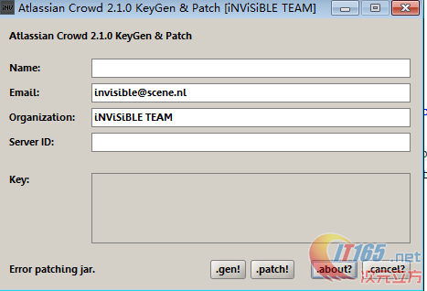

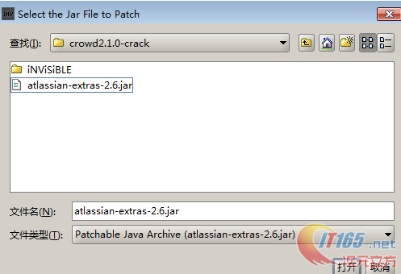

启动crowd服务

[root@vm231atlassian-crowd-2.7.0]#cd/opt/atlassian/crowd/atlassian-crowd-2.7.0/

[root@vm231atlassian-crowd-2.7.0]#./start_crowd.sh

在浏览器中输入：http://192.168.0.231:8095

服务启动后，点击setupcrowd会跳转到安装页面，有一个server-id，将server-id复制到注册机的keygen中，即可生成license，复制进crowd的安装页面server-id对应的框，点击下一步，破解成功。

 在数据库连接属性中选择jdbc选项

**5、配置crowd与mysql连接**

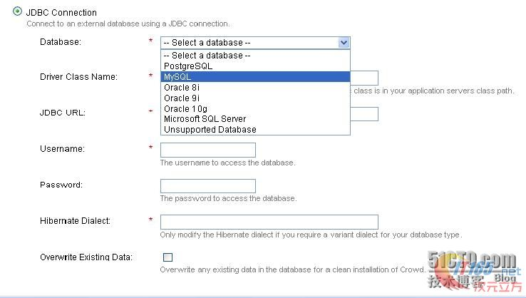

Database中选择MySQL，将jdbcurl是：

url="jdbc:mysql://192.168.0.212/crowd?autoReconnect=true&amp;useUnicode=true&amp;characterEncoding=UTF-8"

driverclassname为：driverClassName="com.mysql.jdbc.Driver"

username是：crowd

密码是：crowd(之前建crowd数据库和用户名密码)

接下来一步一步安装配置即可。

**四、crowd实现jira与confluence的联合登录**

**1、crowd配置**

使用管理员登录crowd，新建一个Directory作为jira和wiki的通用目录。

**在crowd中建立以下用户组和用户**（必须按照下面的建）：

组：

confluence-usersconfluence-administrators

jira-usersjira-developersjira-administrators

用户：

在confluence-administratorsconfluence-users组中添加confluenceadmin

在jira-usersjira-administratorsjira-developers组中添加jiraadmin

**添加两个应用application**

点击application，分别添加jira和confluence两个application

jira的url设置http://192.168.0.231:8080，directories选择前面建立的jira目录，在Authorisation中选择Allowalluserstoauthenticate(此设置为crowd+jira配置)

confluence的url设置http://192.168.0.231:8090,directories选择前面建立的confluence目录，在Authorisation中选择Allowalluserstoauthenticate(此设置为crowd+confluence配置)

**2、配置jira与crowd通信**

**拷贝配置文件**

|  |  |
| --- | --- |
| CopyFrom | CopyTo |
| CROWD/client/crowd-integration-client-X.X.X.jar | $JIRA/atlassian-jira/WEB-INF/lib |
| CROWD/client/conf/crowd.properties | $JIRA/atlassian-jira/WEB-INF/classes |
| CROWD/client/conf/crowd-ehcache.xml | $JIRA/atlassian-jira/WEB-INF/classes |

这里CROWD指的是crowd的安装路径，我的是/opt/crowd/

同理，JIRA指的是jira的安装路径，/opt/jira/

**编辑配置文件**

#vim/opt/jira/atlassian-jira/WEB-INF/classes/crowd.properties

application.name:jira(在crowd中为Jira建立的applications)

application.password:jira(在crowd中建立的applications的密码)

#vim/opt/jira/atlassian-jira/WEB-INF/classes/seraph-config.xml

将下面的代码注释掉

<!--CROWD:START-TheauthenticatorbelowherewillneedtobecommentedoutforCrowdSSOintegration-->

<!--<authenticatorclass="com.atlassian.jira.security.login.JiraSeraphAuthenticator"/>-->

将下面的代码打开

<!--<authenticatorclass="com.atlassian.jira.security.login.SSOSeraphAuthenticator"/>-->

<authenticatorclass="com.atlassian.jira.security.login.SSOSeraphAuthenticator"/>

**3、配置confluence与crowd通信**

**拷贝配置文件**

|  |  |
| --- | --- |
| CopyFrom | CopyTo |
| CROWD/client/crowd-integration-client-X.X.X.jar | CONFLUENCE/confluence/WEB-INF/lib |
| CROWD/client/conf/crowd.properties | CONFLUENCE/confluence/WEB-INF/classes |
| CROWD/client/conf/crowd-ehcache.xml | CONFLUENCE/confluence/WEB-INF/classes |

这里CROWD指的是crowd的安装路径，我的是/opt/crowd/

同理，CONFLUENCE指的是confluence的安装路径，/opt/confluence/

**编辑配置文件**

#vim/opt/confluence/confluence/WEB-INF/classes/crowd.properties

appcation.nameconfluence(在crowd中为confluence建立的applications)

application.passwordconfluence(在crowd中建立的applications的密码）

#vim/opt/confluence/confluence/WEB-INF/classes/seraph-config.xml

将下面的代码注释掉

<!--DefaultConfluenceauthenticator,whichusestheconfiguredusermanagementforauthentication.-->

<!--<authenticatorclass="com.atlassian.confluence.user.ConfluenceAuthenticator"/>-->

将下面的代码打开

<!--<authenticatorclass="com.atlassian.confluence.user.ConfluenceCrowdSSOAuthenticator"/>-->

<authenticatorclass="com.atlassian.confluence.user.ConfluenceCrowdSSOAuthenticator"/>

**4、重启jira，confluence，crowd**

IP的单点登录已经可以实现。

即在同一个浏览器中打开jira并输入用户名密码登录，再打开confluence，这时，confluence可自动登录同一用户。（必须在同一个session中）

注：以IP:端口的方式登录。

**5、基于域名实现单点登录**

**添加crowd域名**

修改nginx配置文件

在/usr/local/conf/nginx.conf的最后添加一行includeconf.d/crowd.conf

将crowd.conf文件中添加一个crowd.abc.com的域名，内容与jira.conf一样

（我这里jira.abc.com及confluence.abc.com已经添加好，将文件中所需的地方都加好，同jira和confluence)

下面是本人crowd.conf的内容

server

{listen80;

server_namecrowd.abc.com;

location/{

proxy_passhttp://192.168.0.231:8090;

proxy_set_headerHost$host;

proxy_set_headerX-Real-IP$remote_addr;

proxy_set_headerX-Forwarded-For$proxy_add_x_forwarded_for;}

}

记得改完nginx配置文件后要重启哦！

**登录crowd**

用域名登录crowd，即crowd.abc.com。在SSODomain的框里填写公用的域名：.abc.com，update更新一下，如图。

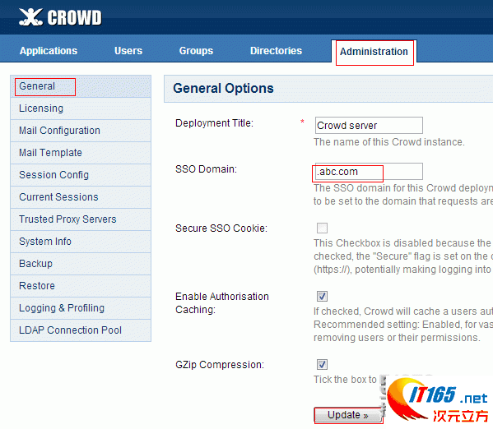

这时候，基于域名的SSO单点登录也已经实现，登录confluence.abc.com，在同一session的[浏览器](http://www.it165.net/edu/ewl/)中输入jira.abc.com发现已经自动登录成功！

最后，提醒容易出错的地方：

1、一定要在基于域名登录的情况下才能添加SSODomain；

2、数据库的连接

希望亲们都能顺利实现完成用crowd实现jira和confluence的单点登录哦！中间有没写的地方，还是希望亲能在网上查一下的。